

R E P U B L I K A H R V A T S K A

PRIMORSKO-GORANSKA ŽUPANIJA

O P Ć I N A Č A V L E

UPRAVNI ODJEL ZA LOKALNU
SAMOUPRAVU I UPRAVU

ZAHTJEV ZA PRIJAVU U SVRHU OBRAČUNA KOMUNALNE NAKNADE

Naziv pravne osobe obveznika komunalne naknade: _____________________________________

Adresa prostora/zemljišta: __________________________________________________________

OIB:_____________________________________________________________________________

Tel./Mob.: _______________________________________________________________________

E-mail adresa: ____________________________________________________________________

VRSTA PROSTORA I DJELATNOST (Označiti X)

Stambeni prostor _____________________________________ m²

Poslovni prostor ______________________________________ m²

Garažni prostor _______________________________________ m²

Građevinsko zemljište koje služi u svrhu obavljanja poslovne djelatnosti m²

Neizgrađeno građevinsko zemljište _______________________ m²

Djelatnost koja se obavlja u poslovnom prostoru _______________________________________
Datum obračuna komunalne naknade ________________________________________________

Adresa na koju slati rješenje/račune _________________________________________________

Šifra djelatnosti __________________________ Žiro račun _____________________________

Dosadašnji obveznik (ime prezime i šifru) ____________________________________________

__________________________ brisati iz evidencije sa danom_____________________________.

Prilozi:__________________________________________________________________________.

U Čavlima, ___________________ _______________________
Podnositelj zahtjeva

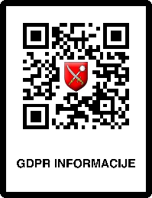
Informacije o obradi osobnih podataka putem ovog zahtjeva možete dobiti skeniranjem QR koda, putem naših dostupnih kontakata ili na adresi sjedišta. Predajom zahtjeva smatramo da ste s obradom upoznati.

